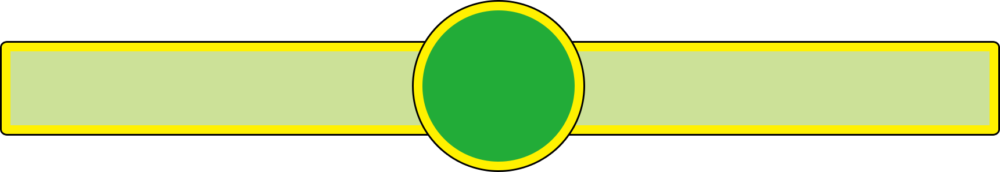

导航：从左至右文字 首页、重点专业、课程介绍、联系我们

字体：幼圆 55px #000000；

鼠标经过字体颜色：#ff0000；

背景：W1721*H298上：40 左：113

首页：左241 上：48

重点专业：左：116 上：48

课程介绍：左：434 上：48

联系我们：左：99 上：48 右：181

Banner：1920*1265；

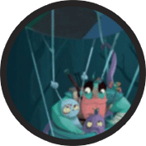

左：731 右：62 上：104 下：30

文字

奖项展示：上：140 下：25 右：730 黑体 ：60px；# fec20a

The award show：下：64 左：62 微软雅黑 30px; # 969594



左：650 下：122

图1 467*406 左：35 右：464

图2 右：495

图3 左：499 右：464

图4 右：29

了解更多:

上：112 左：731 右：581 下：128

文字：左：39 下：18 右：28 上：24



左：731 右：62 上：104 下：30

文字

师资力量：上：140 下：25 右：730 黑体 ：60px；# 53eb43

Teachers lever：下：64 左：62 微软雅黑 30px; # 969594



左：650 下：122

图一 400*845

左：207 右：163

图二 400*845

右：191

图三 400*845

了解更多:

上：110 左：731 右：581 下：96

文字：左：39 下：18 右：28 上：24



左：731 右：62 上：104 下：30

文字

学生作品：上：140 下：25 右：730 黑体 ：60px；# 5047c4

Student’s work：下：64 左：62 微软雅黑 30px; # 969594



左：619 下：78

图1

1098*809

下：67

了解更多:

左：731 右：581 下：164

文字：左：39 下：18 右：28 上：24

版权说明1920*270

# f99e32